**МІНІСТЕРСТВО ОСВІТИ НАУКИ УКРАЇНИ  
НАЦІОНАЛЬНИЙ ТРАНСПОРТНИЙ УНІВЕРСИТЕТ**Факультет транспортних та інформаційних технологій  
Кафедра інформаційних систем і технологій

Лабораторна робота №5

З ДИСЦИПЛІНИ «Алгоритмізація та програмування»

на тему:

**«РЕАЛІЗАЦІЯ РОЗГАЛУЖЕНЬ МОВОЮ С++»**

Розробив студент групи КН-1-2

Грищенко О. О.

Керівник роботи-

ст. викладач

Булига О.А.

КИЇВ 2020

Зміст

Вступ 2

Мета 2

Лабораторна робота №1 2

Лабораторна робота №2 3

Лабораторна робота №3 4

Лабораторна робота №4 4

Лабораторна робота №5 5

Лабораторна робота №6 6

Лабораторна робота №7 7

Лабораторна робота №8 7

Лабораторна робота №9 8

Лабораторна робота №10 8

# Вступ

Для кожного кожного студента виконувати завдання та навчатися, а потім щоб було легше здати модуль і сесію потрібно багато балів, саме тому лабораторні роботи потрібно виконувати в першу чергу.

# Мета

Навчитися складати умову, що перевіряється на істинність, при розв’язуванні задач.

# Лабораторна робота №1

**Умова:**Написати програму обчислення вартості покупки з урахуванням знижки. Знижка 10% надається, якщо сума покупки більше 1000 грн

**Задача:**

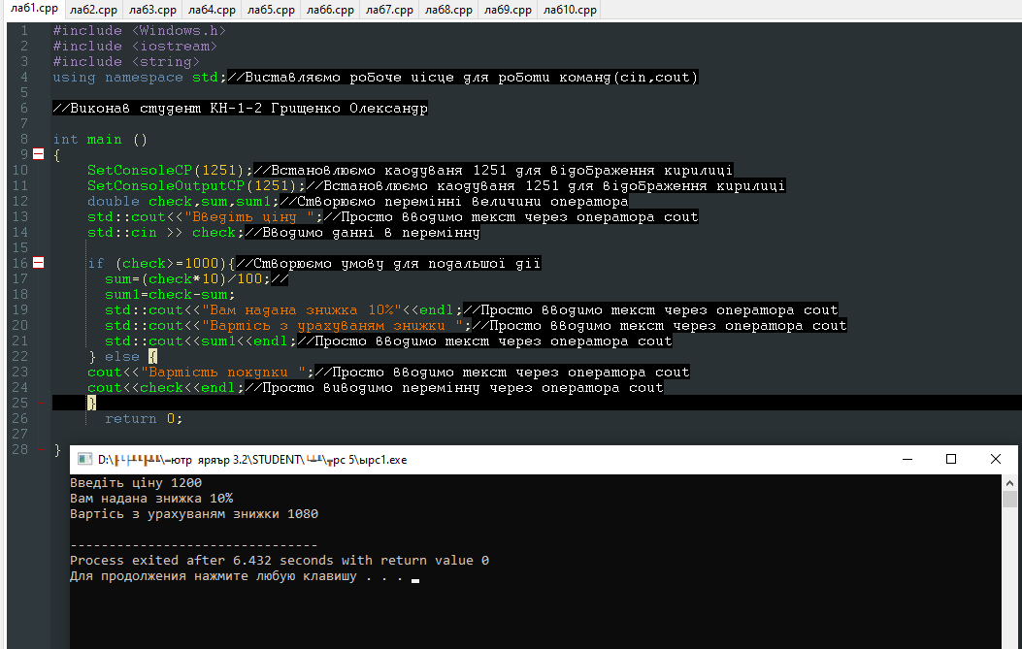

# Лабораторна робота №2

**Умова:** Написати програму перевірки знання року створення факультету транспортних та інформаційних

технологій. У випадку неправильної відповіді програма повинна вивести правильну відповідь.

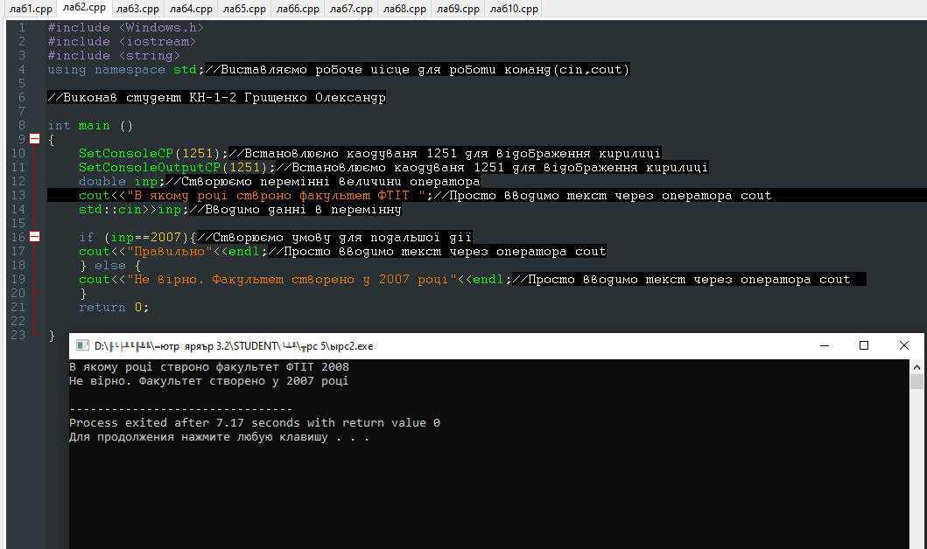**Задача:**

# Лабораторна робота №3

**Умова:** Написати програму перевірки знання дати початку другої світової війни.У випадку неправильної відповіді програма повинна вивести правильну відповідь.

**Задача:** 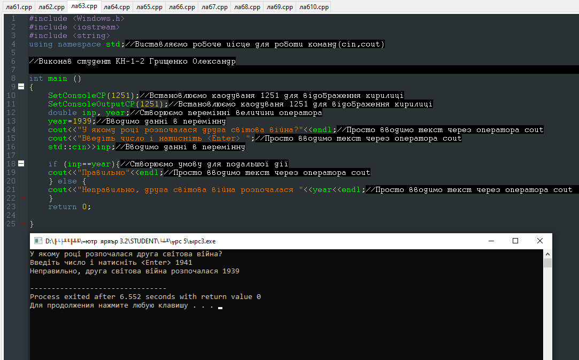

# Лабораторна робота №4

**Умова:** Написати програму, яка порівнює два введених з клавіатури числа. Програма повинна вказати, значення якого числа є більшим, а якщо вони дорівнюють одне одному, вивести повідомлення про це.

**Задача:** 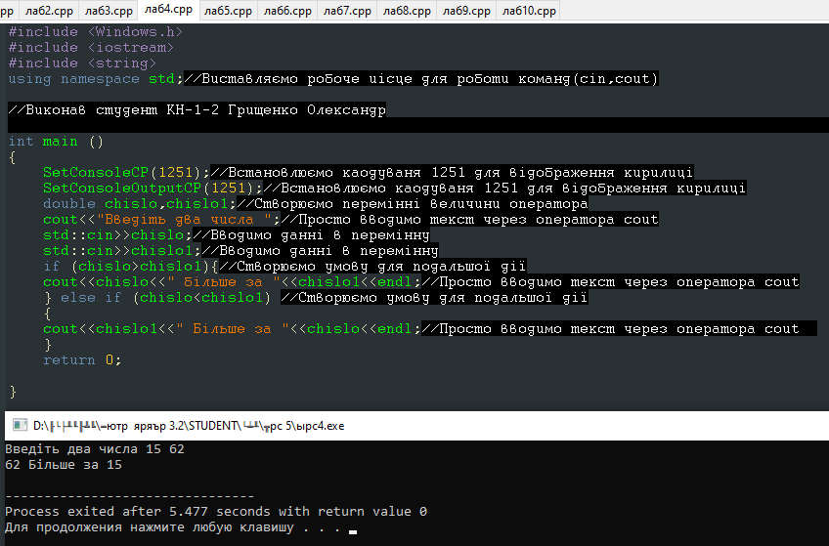

# Лабораторна робота №5

**Умова:** Написати програму, яка пропонує перемножити два однозначних числа, перевіряє відповідь і виводить повідомлення «Правильно» або «Ви помилилися», а також виводить правильну відповідь.

**Задача:** 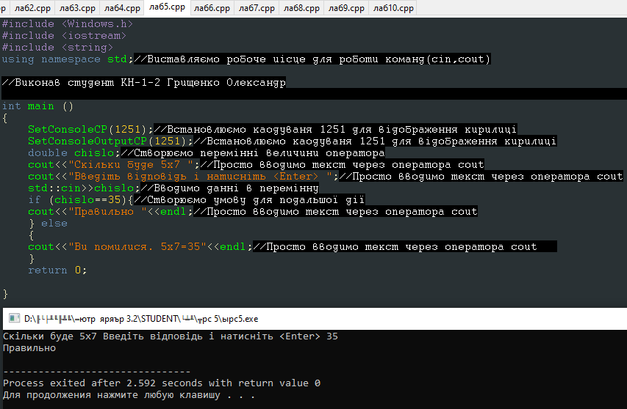

# Лабораторна робота №6

**Умова:** Написати програму, яка виводить приклад на віднімання (у межах 100), запитує відповідь у користувача, перевіряє його і виводить повідомлення «Правильно» або «Випомилилися», а також виводить правильну відповідь.

**Задача:** 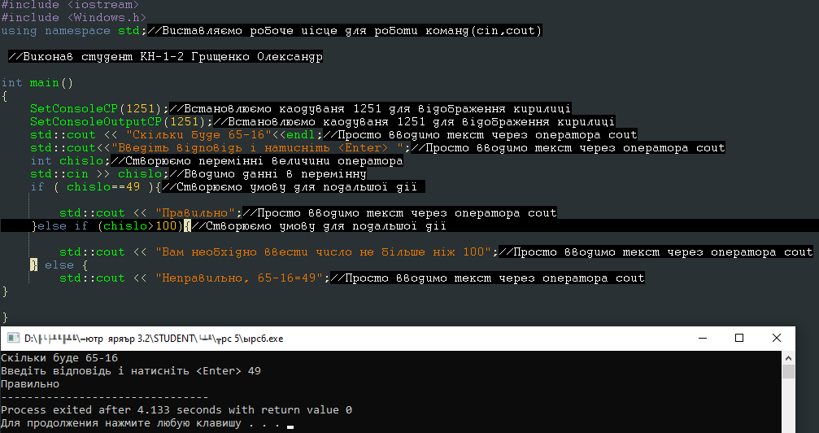

# Лабораторна робота №7

**Умова:** Написати програму, яка перевіряє, чи є введене користувачем ціле число парним

**Задача:** 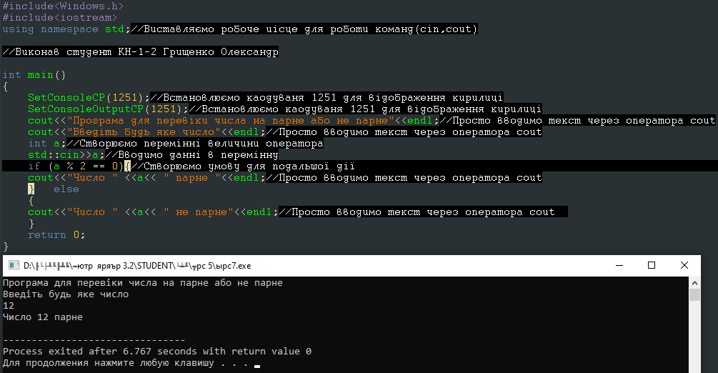

# Лабораторна робота №8

**Умова:** Написати програму, яка перевіряє, чи ділиться на 3 введене з клавіатури ціле число.

**Задача:** 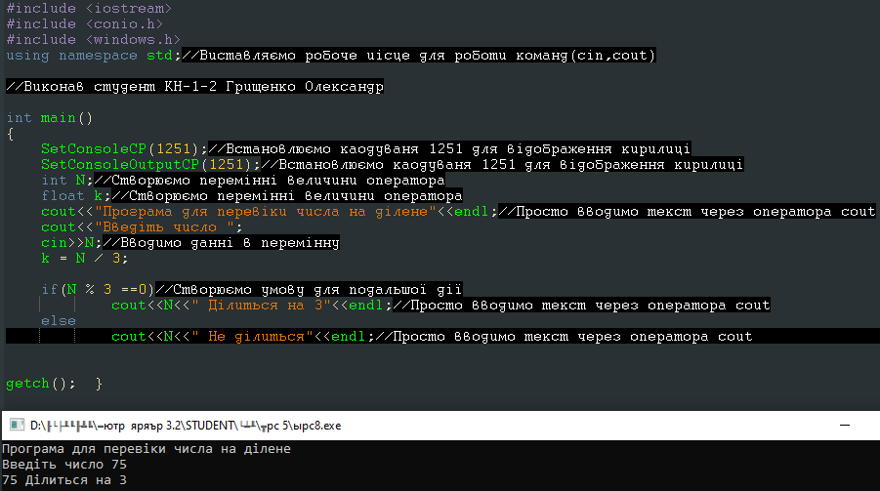

# Лабораторна робота №9

**Умова:** Написати програму обчислення вартості телефонної розмови з урахуванням 20% знижки, що надається в суботу і неділю.

**Задача:** 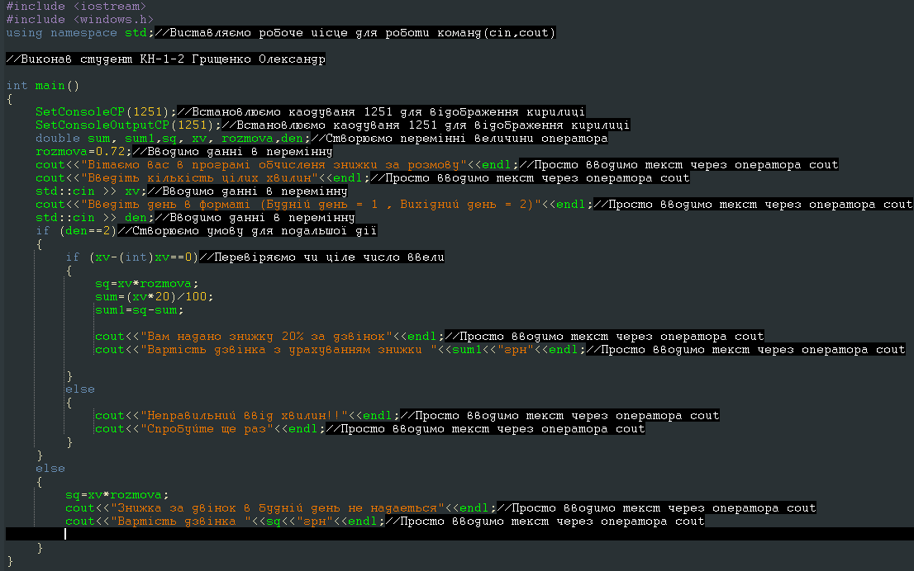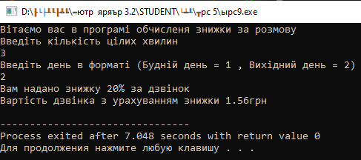

# Лабораторна робота №10

**Умова:** Написати програму, яка обчислює оптимальну вагу користувача, порівнює її з реальною та видає рекомендацію про необхідність набрати масу тіла або схуднути. Оптимальна маса тіла обчислюється за формулою: зріст (в см.) –100

**Задача:** 